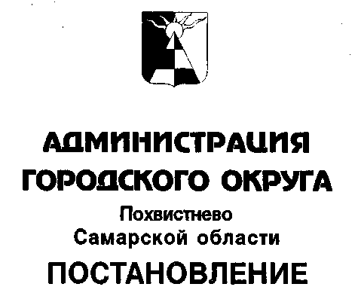
от _________________ № _________

О внесении изменений в административный
регламент предоставления муниципальной
услуги «Признание молодых семей участниками
мероприятия по обеспечению жильем молодых
семей федерального проекта «Содействие
субъектам Российской Федерации в реализации
полномочий по оказанию государственной
поддержки гражданам в обеспечении жильем
и оплате жилищно-коммунальных услуг»
государственной программы Российской Федерации
«Обеспечение доступным и комфортным жильем
и коммунальными услугами граждан
Российской Федерации» от 12.10.2023 № 1208

На основании Постановления Правительства РФ от 07.11.2024 N 1509 «О внесении изменений в постановление Правительства Российской Федерации от 17 декабря 2010 г. N 1050», письма Департамента информационных технологий и связи Самарской области от 13.11.2024 № ДИТ и С/1978, руководствуясь статьей 23 Устава городского округа, Администрация городского округа Похвистнево

ПОСТАНОВЛЯЕТ:

1. Внести в административный регламент предоставления муниципальной услуги «Признание молодых семей участниками мероприятия по обеспечению жильем молодых семей федерального проекта «Содействие субъектам Российской Федерации в реализации полномочий по оказанию государственной поддержки гражданам в обеспечении жильем и оплате жилищно-коммунальных услуг» государственной программы Российской Федерации «Обеспечение доступным и комфортным жильем и коммунальными услугами граждан Российской Федерации» от 12.10.2023 № 1208, следующие изменения:
1.1. Пункт 2.5.1. дополнить подпунктом 8) следующего содержания:
« 8) копия документа, подтверждающего участие одного или обоих супругов молодой семьи либо одного родителя в неполной молодой семье в специальной военной операции (при наличии).».
1.2. Пункт 2.7.1. дополнить подпунктом 2) следующего содержания:
« 2) Справка Минобороны РФ подтверждающего участие одного или обоих супругов молодой семьи либо одного родителя в неполной молодой семье в специальной военной операции (при наличии).».
2. Опубликовать настоящее постановление в газете «Похвистневский вестник» и разместить на официальном сайте Администрации городского округа Похвистнево.
3. Настоящее постановление вступает в силу со дня его опубликования.
4. Контроль за исполнением настоящего постановления возложить на заместителя Главы городского округа М.А. Тарасову.

Глава городского округа С.П. Попов

Е.А. Колесникова, 25812

